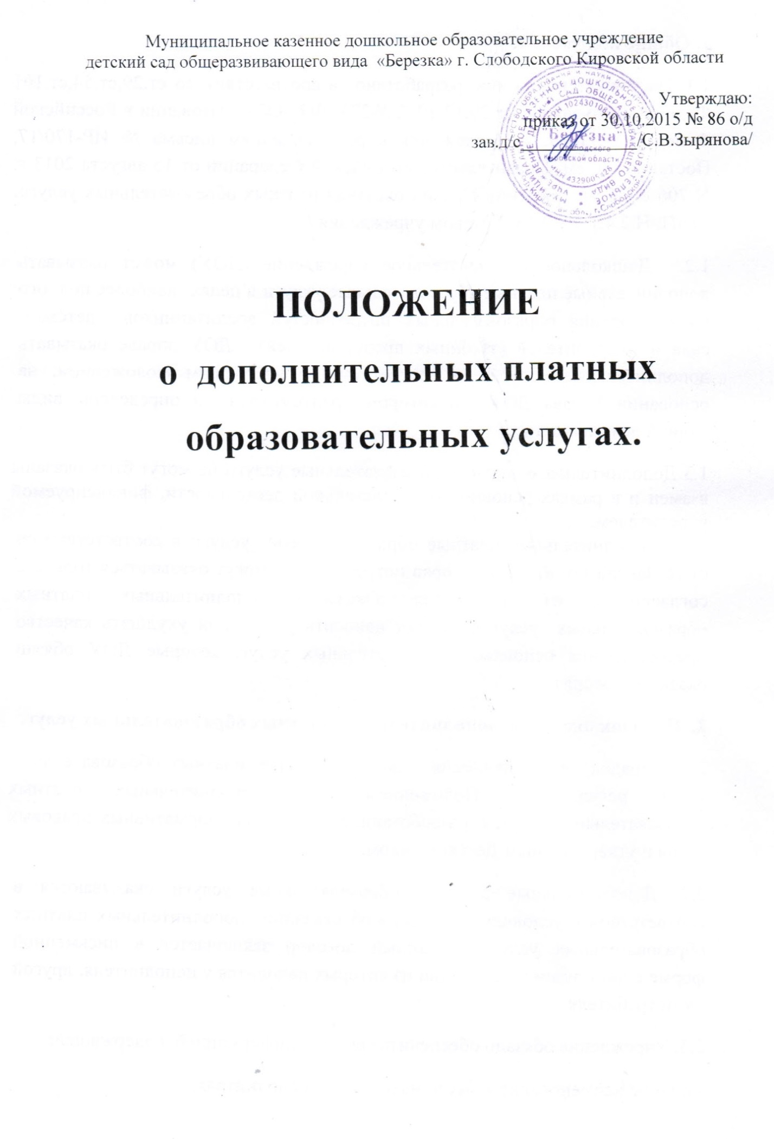

**1. Общие положения.**

1.1. Настоящее положение разработано в соответствии со ст.29,ст.54,ст.101 Федерального закона от 29.12.2012 №273 -ФЗ «Об образовании в Российской Федерации», п.19.34 Приложения к рекомендациям письма № ИР-170/17, Постановлением Правительства Российской Федерации от 15 августа 2013 г. N 706 « Об утверждении Правил оказания платных образовательных услуг», СанПиН 2.4.1.3049-13, Уставом учреждения.

1.2. Дошкольное образовательное учреждение (ДОУ) может оказывать дополнительные платные образовательные услуги в целях наиболее полного удовлетворения образовательных потребностей воспитанников детского сада и их родителей (законных представителей). ДОУ вправе оказывать дополнительные услуги в соответствии с настоящим Положением, на основании Устава ДОУ , в котором предусмотрены и определены виды данной деятельности.

1.3.Дополнительные платные образовательные услуги не могут быть оказаны взамен и в рамках основной образовательной деятельности, финансируемой учредителем.

1.4. Дополнительные платные образовательные услуги в соответствии со ст.16 Закона РФ «О защите прав потребителей» могут оказываться только в согласии с их получателя. Оказание дополнительных платных образовательных услуг не может наносить ущерб или ухудшать качество предоставления основных образовательных услуг, которые ДОУ обязан оказывать бесплатно.

**2. Порядок оказания дополнительных платных образовательных услуг.**

2.1. Порядок предоставления дополнительных платных образовательных услуг регулируется Положением о дополнительных платных образовательных услугах, разработанным на основе нормативных правовых актов и утвержденным Детским садом.

2.2. Дополнительные платные образовательные услуги оказываются в соответствии с условиями договора об оказании дополнительных платных образовательных услуг. Указанный договор заключается в письменной форме в двух экземплярах, один из которых находится у исполнителя, другой - у потребителя.

2.3. Учреждение обязано обеспечить граждан информацией, содержащей:

- полное наименование и место нахождения исполнителя;

- сведения о наличии лицензии на право ведения образовательной деятельности и свидетельства о государственной аккредитации с указанием регистрационного номера, даты выдачи (регистрации), срока действия и органа, их выдавшего;

- уровень и направленность реализуемых основных и дополнительных образовательных программ, формы и сроки их освоения;

- перечень дополнительных платных образовательных услуг, стоимость которых включена в оплату по договору, порядок их предоставления;

- порядок оплаты;

- сведения о режиме работы Учреждения.

2.4.Исполнитель обязан сообщать потребителю по его просьбе другие относящиеся к договору и соответствующей дополнительной платной образовательной услуге сведения.

2.5. Учреждение обязано создать условия для проведения дополнительных платных образовательных услуг в соответствии с действующими санитарными нормами и правилами.

2.6. Для выполнения работ по оказанию дополнительных платных образовательных услуг могут привлекаться как основные работники ДОУ, так и специалисты со стороны.

2.7. Учреждение несет ответственность перед потребителем за неисполнение или ненадлежащее исполнение условий договора.

**3. Потребители, пользующиеся платными услугами, обязаны:**

- оплатить стоимость предоставляемой услуги в установленном порядке через банковские учреждения;

- выполнять требования, обеспечивающие качественное предоставление платной услуги, включая сообщение необходимых для этого сведений.

**4. Организация предоставления платных услуг**

4.1. Руководителю муниципального казенного дошкольного образовательного учреждения для организации образовательных услуг необходимо:

- изучить спрос на дополнительные платные образовательные услуги и определить предполагаемый контингент;

- издать приказ об организации конкретных дополнительных платных услуг в учреждении;

- утвердить: учебную программу.

4.2.Оформить договор с родителями на оказание дополнительных платных образовательных услуг.

4.3. Принимать ребёнка в кружок дополнительного платного образования только после письменного заявления родителей

**5. Порядок получения и расходования средств.**

5.1. Порядок определения стоимости платных дополнительных образовательных услуг определяется в договоре между Детским садом и родителями (законными представителями) в соответствии с законодательством Российской Федерации и нормативно-правовыми актами муниципального образования «город Слободской».

5.3. Доходы, полученные от указанной выше деятельности поступают в бюджет муниципального образования «город Слободской».

5.4. Оплата за дополнительные услуги производится путем перечисления средств на счет централизованной бухгалтерии, обслуживающей ДОУ, с указанием получателя, предоставляющего дополнительные платные образовательные услуги.

**6. Заключительный раздел**

6.1. Государственный (муниципальный) орган управлением образованием осуществляет контроль за соблюдением действующего законодательства в части организации дополнительных платных образовательных услуг.

6.3. В соответствии с уставными целями и задачами Детский сад может оказывать дополнительные платные образовательные услуги за пределами определяющих его статус образовательных программ и федеральных государственных образовательных стандартов, с учетом потребностей семьи на основе договора с родителями (законными представителями).

7. Срок действия Положения.

Срок действия данного Положения не ограничен. Положение действует до принятия нового.